
1435
12.08.2022
Об установлении публичного сервитута для размещения объекта электросетевого хозяйства «ВЛ-0,4 кВ №2 от ТП №285 наружное освещение» в границах кадастровых кварталов 60:27:0140311; 60:27:0140302; 60:27:0140306 и земельных участков с кадастровыми номерами 60:27:0140311:12; 60:27:0140311:16; 60:27:0140311:15; 60:27:0140311:20; 60:27:0140311:74; 60:27:0140311:17

В соответствии со статьей 23, пунктом 1 статьи 39.37, подпунктом 4 статьи 39.38, статьей 39.39, пунктом 1 статьи 39.40, статьями 39.41, 39.42, 39.43, пунктом 1 статьи 39.45 Земельного кодекса Российской Федерации, пунктом 3, 4 статьи 3.6 Федерального закона от 25.10.2001 № 137-ФЗ «О введении в действие Земельного кодекса Российской Федерации», Федеральным законом от 06.10.2003 № 131-ФЗ «Об общих принципах организации местного самоуправления в Российской Федерации», приказом Министерства экономического развития Российской Федерации № 542 от 10.10.2018 «Об утверждении требований к форме ходатайства об установлении публичного сервитута, содержанию обоснования необходимости установления публичного сервитута», Положением о распределении полномочий органов местного самоуправления муниципального образования «Город Псков», утвержденным решением Псковской городской Думы от 16.12.2016 № 2161, на основании ходатайства от 25.03.2022 и заявления (исх. № 296/22 ПКБСЗ от 25.03.2022) Публичного акционерного общества «Россети Северо-Запад» (ИНН 7802312751, ОГРН 1047855175785) и схемы расположения границ публичного сервитута на кадастровом плане территории, руководствуясь подпунктом 6.1. пункта 6 статьи 32, подпунктом 5 пункта 1 статьи 34 Устава муниципального образования «Город Псков», Администрация города Пскова

ПОСТАНОВЛЯЕТ:

- Установить в пользу Публичного акционерного общества «Россети Северо-Запад» (ИНН 7802312751, ОГРН 1047855175785) публичный сервитут площадью 1571 кв. м в отношении земельных участков в границах кадастровых кварталов 60:27:0140311; 60:27:0140302; 60:27:0140306 и земельных участков с кадастровыми номерами: 60:27:0140311:12 с местоположением: г. Псков, наб. Любятовская, дом 6; 60:27:0140311:16 с местоположением: г. Псков, наб. Любятовская, д. 2; 60:27:0140311:15 с местоположением: г. Псков, наб. Любятовская, дом 3; 60:27:0140311:20 с местоположением: г. Псков, ул. Любятовская, дом 7; 60:27:0140311:74 с местоположением: г. Псков, наб. Любятовская, д. 5; 60:27:0140311:17 с местоположением: г. Псков, наб. Любятовская, д. 1Аи утвердить границу публичного сервитута согласно приложению к настоящему постановлению.
2. Цель установления публичного сервитута: размещение в целях эксплуатации объекта электросетевого хозяйства «ВЛ-0,4 кВ №2 от ТП №285 наружное освещение» и его неотъемлемых технологических частей, необходимых для организации электроснабжения населения.
3. Срок публичного сервитута: 49 (сорок девять) лет.
4. Срок, в течение которого в соответствии с расчетом заявителя использование земельных участков (их частей) и (или) расположенных на них объектах недвижимости в соответствии с их разрешенным использованием будет в соответствии с подпунктом 4 пункта 1 статьи 39.41 Земельного кодекса Российской Федерации невозможно или существенно затруднено (при возникновении таких обстоятельств) – от 3 до 60 дней.
5. Порядок установления зон с особыми условиями использования территорий и содержание ограничений прав на земельные участки в границах таких зон установлен постановлением Правительства Российской Федерации от 24.02.2009 № 160 «О порядке установления охранных зон объектов электросетевого хозяйства и особых условий использования земельных участков, расположенных в границах таких зон».
6. Плата за публичный сервитут не устанавливается.
7. График проведения работ при осуществлении деятельности, для обеспечения которой устанавливается публичный сервитут: при отсутствии аварийных ситуаций, капитальный ремонт объекта электросетевого хозяйства производится с предварительным уведомлением собственников (землепользователей, землевладельцев, арендаторов) земельных участков 1 раз в 10 лет (продолжительность не превышает три месяца для земельных участков, предназначенных для жилищного строительства (в том числе индивидуального жилищного строительства), ведения личного подсобного хозяйства, садоводства, огородничества; не превышает один год - в отношении иных земельных участков).
8. Публичное акционерное общество «Россети Северо-Запад» обязано привести земельный участок в состояние, пригодное для его использования в соответствии с разрешенным использованием, в срок не позднее чем три месяца после завершения эксплуатации объекта электросетевого хозяйства, указанного в пункте 2 настоящего постановления.
9. Комитету по управлению муниципальным имуществом города Пскова (Кузнецова Е.В.) в течение пяти рабочих дней со дня принятия настоящего постановления направить копию настоящего постановления с приложением утвержденной схемы расположения границ публичного сервитута:
9.1 Мочалову Сергею Анатольевичу, Публичному акционерному обществу «Сбербанк России» (ИНН: 7707083893, ОГРН: 1027700132195), Лащенко Андрею Викторовичу, Сергеевой Елене Константиновне, Лосевой Нине Николаевне, Чёрненькой Надежде Борисовне, Гладышеву Владимиру Александровичу, Фёдоровой Галине Ивановне, являющимся правообладателями земельных участков, в отношении которых принято решение об установлении публичного сервитута;
9.2 в Управление Федеральной службы государственной регистрации, кадастра и картографии по Псковской области;
9.3 Публичному акционерному обществу «Россети Северо-Запад» (ИНН 7802312751, ОГРН 1047855175785).
10. Опубликовать настоящее постановление в газете «Псковские Новости» и разместить на официальном портале Администрации города Пскова в сети «Интернет».
11. Публичный сервитут считается установленным со дня внесения сведений о нем в Единый государственный реестр недвижимости.
12. Контроль за исполнением настоящего постановления возложить на заместителя Главы Администрации города Пскова Волкова П.В.

И.п. Главы Администрации
города Пскова И.В. Иванова

Приложение
к постановлению
Администрации города Пскова

от 12.08.2022 № 1435

СХЕМА ГРАНИЦ РАЗМЕЩЕНИЯ ПУБЛИЧНОГО СЕРВИТУТА
Объект: ВЛ-0,4 кВ №2 от ТП №285 наружное освещение
Местоположение: Псковская область, г. Псков.
Кадастровые кварталы: 60:27:0140311; 60:27:0140302; 60:27:0140306
Кадастровые номера земельных участков: 60:27:0140311:12; 60:27:0140311:16; 60:27:0140311:15; 60:27:0140311:20; 60:27:0140311:74; 60:27:0140311:17.
Система координат: МСК-60 (Зона 1)
Площадь сервитута: 1571 кв.м

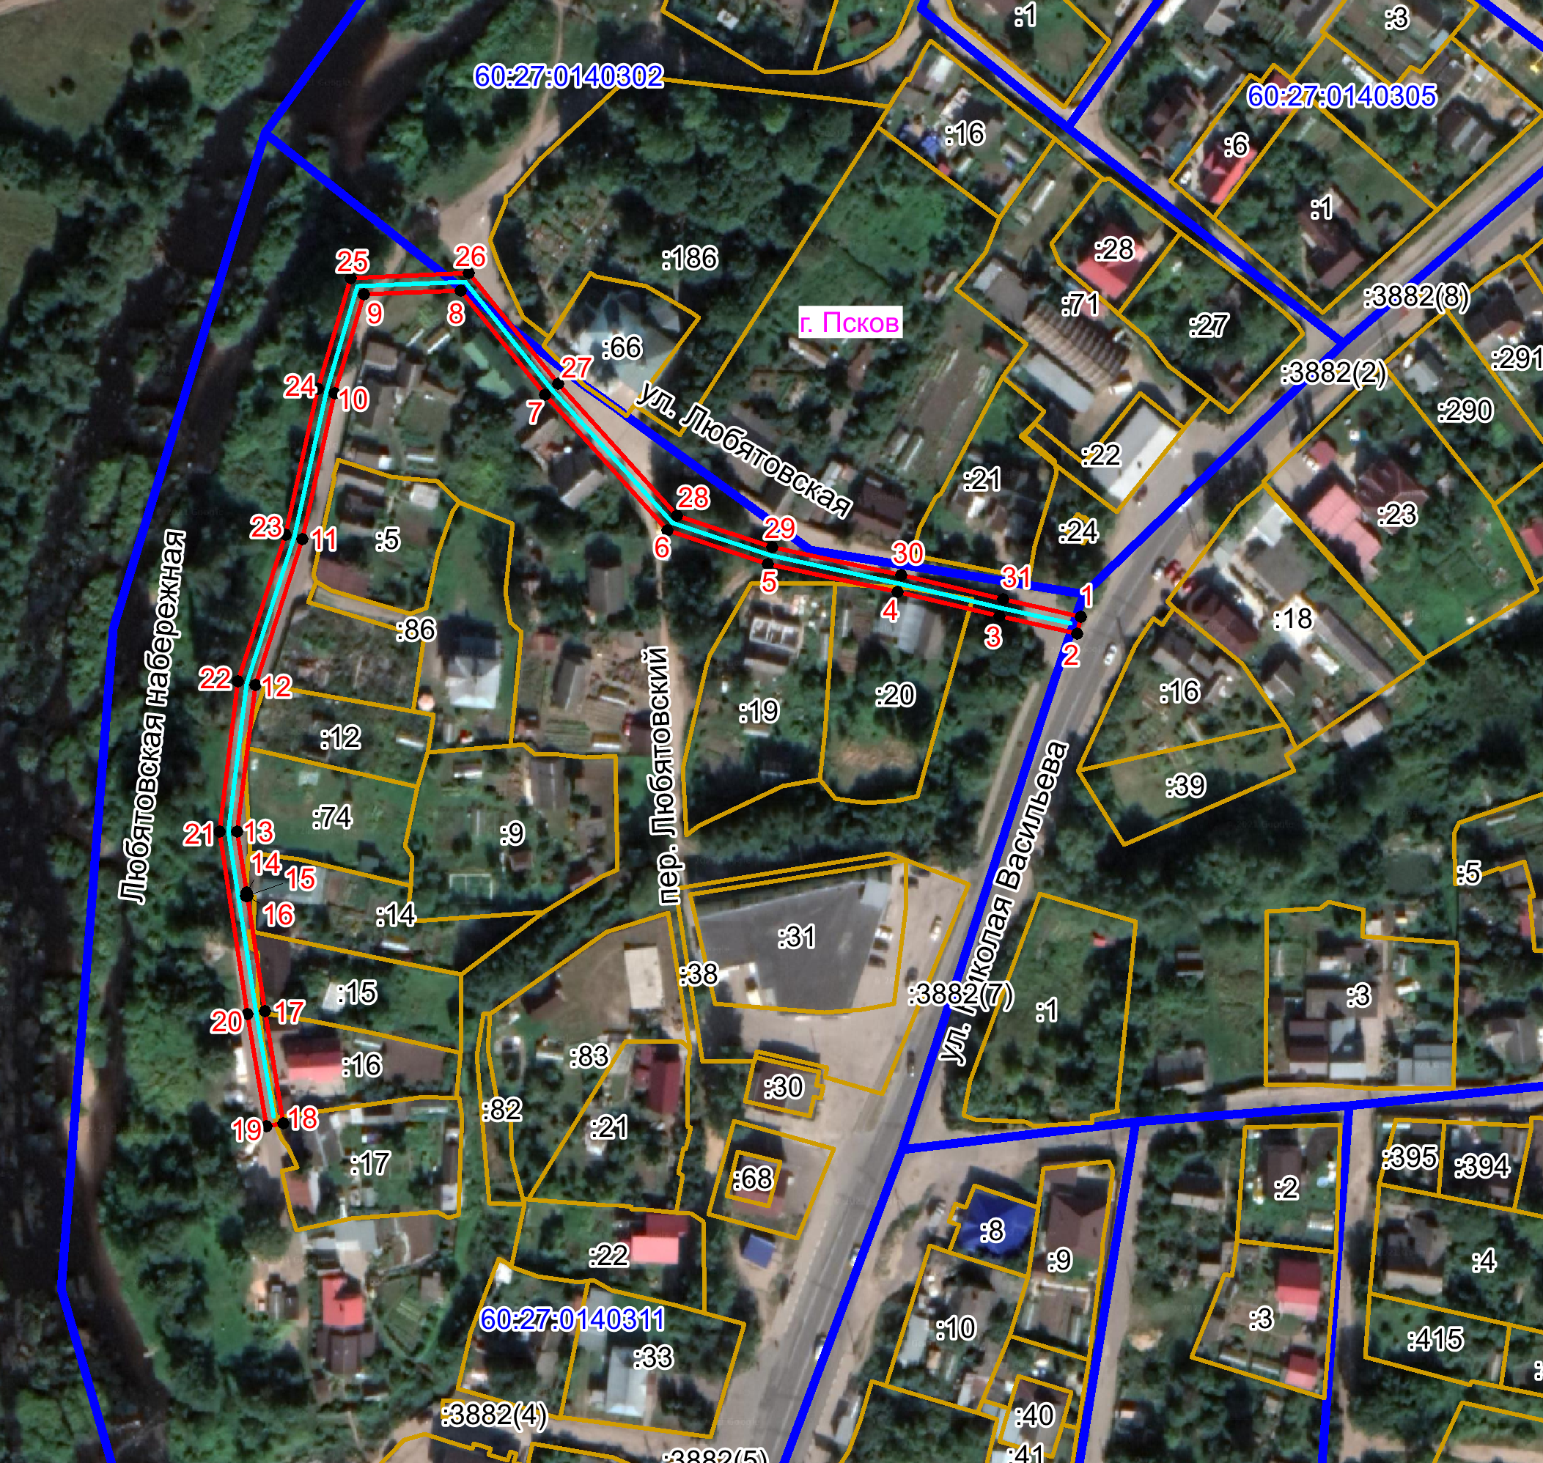
Масштаб 1:2000
Граница публичного сервитута
Используемые условные знаки и обозначения:

Каталог координат:
ВЛ-0,4 кВ №2 от ТП №285 наружное освещение
Номер угла | X, м | Y, м | Средняя квадратическая погрешность характерной точки
1 | 500524.23 | 1276385.9 | 0,10
2 | 500520.33 | 1276385.02 | 0,10
3 | 500524.41 | 1276367.01 | 0,10
4 | 500530.01 | 1276343.51 | 0,10
5 | 500536.52 | 1276313.57 | 0,10
6 | 500544.19 | 1276290.35 | 0,10
7 | 500575.53 | 1276262.05 | 0,10
8 | 500599.58 | 1276242.6 | 0,10
9 | 500598.73 | 1276220.14 | 0,10
10 | 500575.95 | 1276213.41 | 0,10
11 | 500542.23 | 1276205.97 | 0,10
12 | 500508.42 | 1276195.04 | 0,10
13 | 500474.6 | 1276190.88 | 0,10
14 | 500460.55 | 1276193.03 | 0,10
15 | 500459.7 | 1276192.99 | 0,10
16 | 500459.69 | 1276193.17 | 0,10
17 | 500433.09 | 1276197.24 | 0,10
18 | 500407.15 | 1276201.61 | 0,10
19 | 500406.48 | 1276197.68 | 0,10
20 | 500432.46 | 1276193.31 | 0,10
21 | 500474.54 | 1276186.87 | 0,10
22 | 500509.28 | 1276191.12 | 0,10
23 | 500543.27 | 1276202.13 | 0,10
24 | 500576.95 | 1276209.57 | 0,10
25 | 500602.61 | 1276217.1 | 0,10
26 | 500603.66 | 1276244.44 | 0,10
27 | 500578.14 | 1276265.09 | 0,10
28 | 500547.66 | 1276292.59 | 0,10
29 | 500540.38 | 1276314.61 | 0,10
30 | 500533.91 | 1276344.39 | 0,10
31 | 500528.31 | 1276367.89 | 0,10
1 | 500524.23 | 1276385.9 | 0,10

И.п. Главы Администрации
города Пскова И.В. Иванова

